程序设计实践


设
计
报
告

课题名称：基于MFC的SMTP邮件客户端
学生姓名： 杨剑鸣
班 级： 2014211113
班内序号： 06
学 号： 2014210359
指导老师： 吴铭
日 期： 2016.6.2

目录

1. 课题概述 3
1.1课题目标和主要内容 3
1.2系统的主要功能 4
2. 系统设计 4
2.1 系统总体框架 4
2.2 系统详细设计 5
2.2.1 模块划分图及描述 5
2.2.2 类关系及描述 6
2.2.3 程序流程图及描述 9
2.3 关键算法分析 9
2.4 其他 27
3. 程序运行结果分析 27
3.1输出显示方式 27
3.2主要界面 27
3.3运行效果 32
4. 总结 32
4.1课题的难点和关键点 32
4.1.1调试问题 32
4.1.2子对话框问题 33
4.1.3发送邮件问题 33
4.1.4对话框大小问题 33
4.2 本课题的评价 34
4.3心得体会 34
5. 参考文献 34

1. 课题概述

1.1课题目标和主要内容
本程序使用Visual Studio 2015位开发平台，选用SMPT协议，基于MFC对话框应用程序进行设计发送邮件的客户端应用。
Simple Mail Transfer Protocol(SMTP)是一种TCP协议支持的提供可靠且有效电子邮件传输的应用层协议。它是建立在FTP文件传输服务上的一种邮件服务，主要用于传输系统之间的邮件信息并提供与来信有关的通知。SMPT建立在TCP之上，使用TCP端口25。它独立与特定的传输子系统，其重要特性之一是能跨越网络传输邮件，即“SMTP邮件中继”——电子邮件从客户端传输到服务器；或者从某一个服务器传输到另一个服务器。且SMPT是个请求/响应协议，命令和响应都基于ASCII文本，并以CR和LF符结束。
本次程序设计主要完成界面如图1.1所示的对话框程序，能够通过配置SMTP服务器地址和端口实现发送邮件正文以及发送附件的功能。
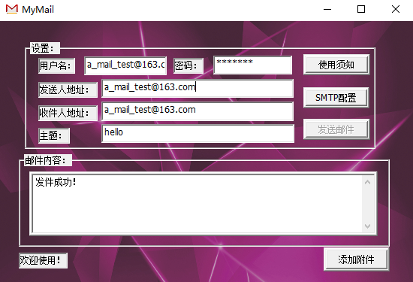
主要界面 图1.1

1.2系统的主要功能
- 使用须知功能：点击图1.1界面中“使用须知”按钮，能够弹出提示对话框，显示预先设定好的文本内容。
- SMPT设置功能：点击图1.1界面中“SMPT设置”按钮，能够弹出子对话框，可以供用户填写相应的服务器地址和端口，并将二者传递给主对话框方便发送邮件。
- 发送邮件功能：此为本次实验主要内容，点击图1.1界面中“发送邮件”按钮，能够读取各个编辑框控件中的文本内容以及SMTP设置的子对话框中内容，将其整理发送到指定邮箱中。

2. 系统设计

2.1 系统总体框架
所使用的SMTP协议工作原理，即SMTP连接和发送工程如下：
- 建立TCP连接。
- 客户端发送HELO命令，告知服务器，系统才会开始认证程序。
- 客户端发送AUTH LOGIN命令，系统的认真程序将会启动，同时系统会返回一个经过Base64处理过的字符串，意思是“请输入用户名”。接着客户端必须发送用户名给服务器，用户名也必须经过Base64编码转换，服务器在通过用户名的认证之后会要求输入密码。此时输入经过Base64编码转换后的密码。成功后，即可运行下面的命令。
- 然后客户端发送MAIL命令，告知服务器发件人的邮件地址；服务器以OK作为响应，表明准备接收。
- 客户端发送RCPT命令，告知服务器的接收人的邮件地址，可以有多个RCPT行；服务器端则表示是否愿意为收件人接收邮件。
- 协商结束，发送邮件，客户端发送命令DATA。输入该命令后，服务器开始正式接收数据。
- 数据输入完毕，以“.”表示结束，与输入内容一起发送出去，结束此次发送。
- 客户端发送QUIT命令退出。
按照TCP客户端连接的步骤，实现SMPT规定的交互过程，即可实现使用SMPT向邮件服务器发送邮件。

2.2 系统详细设计

2.2.1 模块划分图及描述
- 发送数据模块
整体流程为初始化网络环境，而后创建套接字，得到SMTP服务器IP，连接服务器，按照SMTP收发信息，最后关闭套接字，释放网络资源。
int SmtpMail::SendMail(bool isAttach)
- 服务器交互模块
发送数据与接收反馈信息，如果发送错误则返回错误代码。
int SmtpMail::Talk(SOCKET sockid, const char *OkCode, char *pSend)
- Base64编码模块：
编码的时候，将三个byte的数据，先后放入一个24bit的缓冲区中，先来的byte占高位。数据不足3byte的话，于缓冲区中剩下的bit用0补足。然后，每次取出6个bit，按照其值在如下字符串中选择字符作为编码后的输出：
ABCDEFGHIJKLMNOPQRSTUVWXYZabcdefghijklmnopqrstuvwxyz0123456789+/
不断进行，直到全部输入数据转换完成。
如果最后剩下两个输入数据，在编码结果后加1个“=”；如果最后剩下一个输入数据，编码结果后加2个“=”；如果没有剩下任何数据，就什么都不要加，以保证资料还原的正确性。
参数说明：origSigned为未经过编码的原始数据字符串地址，origLength为原字符串长度
char* SmtpMail::Base64(char* const origSigned, unsigned origLength)
- 使用须知模块
void CMyMailDlg::OnBnClickedButton1()
- SMPT配置模块（子对话框）
void CMyMailDlg::OnBnClickedButton2()
//子对话框确定按钮
void SMTPSET::OnBnClickedBtok()
//子对话框重填按钮
void SMTPSET::OnBnClickedBtclear()
- 发送邮件模块
void CMyMailDlg::OnBnClickedButton3()
- 界面美化模块：修改了绘制窗口函数用来增加对话框背景，为了使界面中控件等能够随对话框大小改变而改变，增加了OnSize函数。由于界面中控件数量较多，增加SetControlInfo方便控制调整控件。
void CMyMailDlg::OnPaint()
void CMyMailDlg::OnSize(UINT nType, int cx, int cy)
void CMyMailDlg::SetControlInfo(WORD CtrlId)
BOOL CMyMailDlg::OnInitDialog()
- 添加附件模块：弹出打开文件对话框，选定需要添加的文件。
参数说明：第一个函数为主对话框中添加附件按钮的响应函数，第二个为SmtpMail类里的添加附件函数，filePath为所选定的文件路径。
void CMyMailDlg::OnBnClickedAttach()
//添加附件
void SmtpMail::AddAttachment(string &filePath)

2.2.2 类关系及描述
负责发送邮件的SmtpMail类：通过获取的服务器地址、端口、用户名、密码、发件人地址、收件人地址、主题、邮件内容建立对象，利用Base64可对用户名、密码等重要信息进行加密处理，最终实现发送邮件功能。
class SmtpMail
{
private:
char SmtpSrvName[32];//服务器地址
char Port[7]; //端口
char UserName[32]; //用户名
char Password[16]; //密码
char From[32]; //发件人地址
char To[32]; //收件人地址
char Subject[32]; //主题
char Msg[64]; //正文
list <FILEINFO *> listFile;
char* Base64(char * const origSigned, unsigned origLength);
int Talk(SOCKET sockid, const char *OkCode, char *pSend);
public:
SmtpMail(const char* s, const char* p, const char* u, const char* w,
const char* f, const char* t, const char* j, const char* m)
{
strcpy(SmtpSrvName, s);
strcpy(Port, p);
strcpy(UserName, u);
strcpy(Password, w);
strcpy(From, f);
strcpy(To, t);
strcpy(Subject, j);
strcpy(Msg, m);
}
int SendMail(bool isAttach);
void AddAttachment(string &filePath); //添加附件
};
主界面对话框CMyMailDlg类：生成主对话框界面
class CMyMailDlg : public CDialogEx
{
// 构造
public:
CMyMailDlg(CWnd* pParent = NULL); // 标准构造函数

// 对话框数据
#ifdef AFX_DESIGN_TIME
enum { IDD = IDD_MYMAIL_DIALOG };
#endif

protected:
virtual void DoDataExchange(CDataExchange* pDX); // DDX/DDV 支持

// 实现
protected:
HICON m_hIcon;
IPicture *m_picture;
OLE_XSIZE_HIMETRIC m_width;
OLE_YSIZE_HIMETRIC m_height;
BOOL m_IsShow;

int m_old_cx, m_old_cy;
CDWordArray m_control_info;

void SetControlInfo(WORD CtrlId);

// 生成的消息映射函数
virtual BOOL OnInitDialog();
afx_msg void OnSysCommand(UINT nID, LPARAM lParam);
afx_msg void OnPaint();
afx_msg HCURSOR OnQueryDragIcon();
DECLARE_MESSAGE_MAP()
public:
afx_msg void OnBnClickedButton1();//使用须知
afx_msg void OnBnClickedButton3();//发送邮件
afx_msg void OnBnClickedButton2();//SMTP配置
afx_msg void OnSize(UINT nType, int cx, int cy);//调整对话框大小
afx_msg void OnBnClickedAttach();//添加附件
};
子对话框界面SMTPSET类：负责主对话框中SMTP配置的具体操作界面，能够与主对话框实现编辑框内容的交互，以及清空编辑框内容等操作。
class SMTPSET : public CDialogEx
{
DECLARE_DYNAMIC(SMTPSET)

public:
SMTPSET(CWnd* pParent = NULL); // 标准构造函数
virtual ~SMTPSET();

// 对话框数据
#ifdef AFX_DESIGN_TIME
enum { IDD = IDD_SMTPSET };
#endif

protected:
virtual void DoDataExchange(CDataExchange* pDX); // DDX/DDV 支持
virtual BOOL OnInitDialog();
DECLARE_MESSAGE_MAP()
public:
afx_msg void OnBnClickedBtok();//确定
afx_msg void OnBnClickedBtclear();//重填

};

2.2.3 程序流程图及描述
打开应用程序后，依次点击相应按钮，填写相应发件信息，即可实现要求中的目的，其中发送邮件使用SMTP协议，详细流程图参见附件中窗口程序流程图和SmtpMail流程图。

2.3 关键算法分析
算法1：发送邮件数据函数int SmtpMail::SendMail(bool isAttach)
的实现
[1] 算法功能
本程序的核心函数，当SmtpMail类对象生成时，可以调用该函数进行发送邮件。
函数中依照SMTP协议工作原理进行实现，详细流程图可参见附件中SmtpMail流程图。
[2] 算法基本思想及分析
函数中涉及的全局参量：
const int buflen = 1024;//缓冲数组长度
const int MAX_FILE_LEN = 6000;//最大文件长度
extern bool isAttached;//附件有无判定量
struct FILEINFO /*用来记录文件的一些信息*/
{
char fileName[128]; /*文件名称*/
char filePath[256]; /*文件绝对路径*/
};

int SmtpMail::SendMail(bool isAttach)
{
char buf[buflen];//缓冲量
int userlen, passlen;//用户名、密码长度
//(1)初始化网络环境
WSADATA wsadata;
if (WSAStartup(MAKEWORD(2, 2), &wsadata) != 0)
{
strMsg.Format("WSAStartup() error : %d\n", GetLastError());
MessageBox(NULL,strMsg, "Error", MB_OK);
return 1;
}
//(2)创建套接字
SOCKET sockid;
if ((sockid = socket(AF_INET, SOCK_STREAM, 0)) == INVALID_SOCKET)
{
strMsg.Format("socket() error : %d\n", GetLastError());
MessageBox(NULL, strMsg, "Error", MB_OK);
WSACleanup();
return 1;
}
//(3)得到SMTP服务器IP
struct hostent *phostent = gethostbyname(SmtpSrvName);
struct sockaddr_in addr;
CopyMemory(&addr.sin_addr.S_un.S_addr,
phostent->h_addr_list[0],
sizeof(addr.sin_addr.S_un.S_addr));
struct in_addr srvaddr;
CopyMemory(&srvaddr, &addr.sin_addr.S_un.S_addr, sizeof(struct in_addr));
strMsg.Format("Smtp server name is %s\n", SmtpSrvName);
MessageBox(NULL, strMsg, "Tip", MB_OK);
strMsg.Format("Smtp server ip is %s\n", inet_ntoa(srvaddr));
MessageBox(NULL, strMsg, "Tip", MB_OK);

addr.sin_family = AF_INET;
addr.sin_port = htons(atoi(Port));
ZeroMemory(&addr.sin_zero, 8);
//(4)连接服务器
if (connect(sockid, (struct sockaddr *)&addr, sizeof(struct sockaddr_in)) == SOCKET_ERROR)
{
strMsg.Format("connect() error : please check your Internet\n");
MessageBox(NULL, strMsg, "Error", MB_OK);
goto STOP;
}
//(5)按照SMTP收发信息
if (Talk(sockid, "220", "HELO asdf"))//发送HELO命令，告知服务器
{
goto STOP;
}
if (Talk(sockid, "250", "AUTH LOGIN"))//启动认证程序
{
goto STOP;
}
ZeroMemory(buf, buflen);
userlen = lstrlen(UserName);//用户名长度
passlen = lstrlen(Password);//密码长度

//对用户名进行Base64的编码
char* buffer0 = Base64(UserName, userlen);

if (Talk(sockid, "334", buffer0))
{
goto STOP;
}

//对密码进行Base64的编码
char* buffer1 = Base64(Password, passlen);

if (Talk(sockid, "334", buffer1))
{
goto STOP;
}

//告知服务器发送人地址
wsprintf(buf, "MAIL FROM:<%s>", From);
if (Talk(sockid, "235", buf))
{
goto STOP;
}
ZeroMemory(buf, buflen);
//告知服务器接收人地址
wsprintf(buf, "RCPT TO:<%s>", To);
if (Talk(sockid, "250", buf))
{
goto STOP;
}
//协商结束，正式开始接收数据
if (Talk(sockid, "250", "DATA"))
{
goto STOP;
}
ZeroMemory(buf, buflen);

//发送邮件头信息
wsprintf(buf, "TO: %s\r\nFROM: %s\r\nSUBJECT: %s\r\nMIME - Version: 1.0\r\nContent-Type: multipart/mixed;boundary=qwertyuiop\r\n\r\n",
To, From, Subject);
send(sockid, buf, strlen(buf), 0);
ZeroMemory(buf, buflen);

//发送正文信息
wsprintf(buf, "--qwertyuiop\r\nContent-Type: text/plain;charset=\"gb2312\"\r\nContent-Transfer-Encoding: quoted-printable\r\n\r\n%s\r\n\r\n", Msg);
send(sockid, buf, strlen(buf), 0);
ZeroMemory(buf, buflen);

//发送附件信息
if(isAttach)
{
list<FILEINFO *>::iterator pIter = listFile.begin();//方便下次将代码拓展成发多个附件
strMsg.Format("Attachment is sending ~~~~~\r\nPlease be patient!\n");
MessageBox(NULL, strMsg, "Tip", MB_OK);

ifstream ifs((*pIter)->filePath, ios::in | ios::binary);
if (false == ifs.is_open())//文件打开失败则返回
{
return 1;
}
char fileBuff[MAX_FILE_LEN];//存放文件信息
char chSendBuff[MAX_FILE_LEN];//存放编码后的文件信息
memset(fileBuff, 0, sizeof(fileBuff));

/*文件使用base64加密传送*/
ifs.read(fileBuff, MAX_FILE_LEN);//读取文件
memcpy(chSendBuff, Base64(fileBuff, strlen(fileBuff)), sizeof(fileBuff));

//发送附件信息
if ((strlen(chSendBuff) + 162) < buflen) //162为下面附件图信息所加的字符长度
{
wsprintf(buf, "--qwertyuiop\r\nContent-Type: application/octet-stream;\r\n name=\" %s\"\r\nContent-Transfer-Encoding: base64\r\nContent-Disposition: attachment;\r\n filename=\" %s\"\r\n\r\n%s\r\n\r\n",
(*pIter)->fileName, (*pIter)->fileName, chSendBuff);
send(sockid, buf, strlen(buf), 0);
ZeroMemory(buf, buflen);
}
else
{
strMsg.Format("Attachment is too large to be sent\n");
MessageBox(NULL, strMsg, "Error", MB_OK);
return 1;
}

}

//发送结束符
wsprintf(buf, "--qwertyuiop--\r\n.\r\n");
if (Talk(sockid, "354", buf))
{
goto STOP;
}

//结束此次发送，发送QUIT命令断开连接
if (Talk(sockid, "250", "QUIT"))
{
goto STOP;
}
if (Talk(sockid, "221", ""))
{
goto STOP;
}
else
{
closesocket(sockid);
WSACleanup();
return 0;
}
STOP://(6)关闭socket，释放网络资源
closesocket(sockid);
WSACleanup();
return 1;
}
算法2：服务器交互函数int SmtpMail::Talk(SOCKET sockid, const char *OkCode, char *pSend)的实现
[1] 算法功能
负责在SendMail()函数中向服务器发送数据并接受来自服务器的反馈，若失败则返回错误码及原因等。
[2] 算法基本思想及分析
int SmtpMail::Talk(SOCKET sockid, const char *OkCode, char *pSend)
{
const int buflen = 256;
char buf[buflen];
ZeroMemory(buf, buflen);
//接收返回信息
if (recv(sockid, buf, buflen, 0) == SOCKET_ERROR)
{
strMsg.Format("recv() error : %d\n", GetLastError());
MessageBox(NULL, strMsg, "Error", MB_OK);
return 1;
}

if (strstr(buf, OkCode) == NULL)
{

if ("235" == OkCode)//用户名或密码错误
{
strMsg.Format("Error: username error or password error!");
MessageBox(NULL, strMsg, "Error", MB_OK);
return 1;
}
else if("250"== OkCode)//收发地址错误
{
strMsg.Format("Error: sendaddress error or receiveaddress error!");
MessageBox(NULL, strMsg, "Error", MB_OK);
return 1;
}
else if ("354" == OkCode)//正文发送错误
{
strMsg.Format("Error: sended unsuccessfully");
MessageBox(NULL, strMsg, "Error", MB_OK);
return 1;
}

}
//发送命令
if (lstrlen(pSend))
{
ZeroMemory(buf, buflen);
wsprintf(buf, "%s\r\n", pSend);
if (send(sockid, buf, lstrlen(buf), 0) == SOCKET_ERROR)
{
strMsg.Format("send() error : %d\n", GetLastError());
MessageBox(NULL, strMsg, "Error", MB_OK);
return 1;
}
}
return 0;
}

算法3：Base64加密函数char* SmtpMail::Base64(char* const origSigned, unsigned origLength)的实现
[1] 算法功能
因为早期的一些邮件服务器只支持文本信息，不支持二进制信息和文件。而base64编码后的结果都是纯文本的，适合用电子邮件来传送二进制数据。
同时，Base64是网络上最常见的用于传输8Bit字节代码的编码方式之一，可用于在HTTP环境下传递较长的标识信息。采用Base64编码具有不可读性，即所编码的数据不会被人用肉眼所直接看到。
在本程序中需对用户名和密码进行Base64加密算法处理后发送，如果有添加附件功能，也可以对附件内容进行加密发送。
[2] 算法基本思想及分析
函数中涉及的全局参量：
static const char base64Char[] = "ABCDEFGHIJKLMNOPQRSTUVWXYZabcdefghijklmnopqrstuvwxyz0123456789+/";

char* SmtpMail::Base64(char* const origSigned, unsigned origLength)
{
unsigned char const* orig = (unsigned char const*)origSigned; // in case any input bytes have the MSB set
if (orig == NULL) return NULL;

unsigned const numOrig24BitValues = origLength / 3;
bool havePadding = origLength > numOrig24BitValues * 3;
bool havePadding2 = origLength == numOrig24BitValues * 3 + 2;
unsigned const numResultBytes = 4 * (numOrig24BitValues + havePadding);
char* result = new char[numResultBytes + 3]; // allow for trailing '/0'

// Map each full group of 3 input bytes into 4 output base-64 characters:
unsigned i;
for (i = 0; i < numOrig24BitValues; ++i)
{
result[4 * i + 0] = base64Char[(orig[3 * i] >> 2) & 0x3F];
result[4 * i + 1] = base64Char[(((orig[3 * i] & 0x3) << 4) | (orig[3 * i + 1] >> 4)) & 0x3F];
result[4 * i + 2] = base64Char[((orig[3 * i + 1] << 2) | (orig[3 * i + 2] >> 6)) & 0x3F];
result[4 * i + 3] = base64Char[orig[3 * i + 2] & 0x3F];
}

// Now, take padding into account. (Note: i == numOrig24BitValues)
if (havePadding)
{
result[4 * i + 0] = base64Char[(orig[3 * i] >> 2) & 0x3F];
if (havePadding2)
{
result[4 * i + 1] = base64Char[(((orig[3 * i] & 0x3) << 4) | (orig[3 * i + 1] >> 4)) & 0x3F];
result[4 * i + 2] = base64Char[(orig[3 * i + 1] << 2) & 0x3F];
}
else
{
result[4 * i + 1] = base64Char[((orig[3 * i] & 0x3) << 4) & 0x3F];
result[4 * i + 2] = '=';
}
result[4 * i + 3] = '=';
}

result[numResultBytes] = '\0';
return result;
}
算法4：使用须知按钮函数void CMyMailDlg::OnBnClickedButton1()的实现
[1] 算法功能
通过文件输入输出流，读取相对路径或绝对路径下的使用须知文本（Guidance.txt），读取文本中字符内容，完毕后弹出提示对话框，显示完整使用须知内容。
[2] 算法基本思想及分析
void CMyMailDlg::OnBnClickedButton1()
{
// TODO: 在此添加控件通知处理程序代码

//读取预先设定使用须知文本内容
char buffer[1023] = { 0 };
ifstream Guidance("Guidance.txt");
if(!Guidance.fail()) //如果打开成功
{
int i = 0;
while (!Guidance.eof())//如果文件内容没有结束
{
Guidance.get(buffer[i]);//读取文本内容
i++;
}
Guidance.close();//关闭文本文件
}
//弹出显示使用须知内容的对话框
MessageBox(buffer, "使用说明",MB_OK);
}

算法5：SMTP配置按钮函数void CMyMailDlg::OnBnClickedButton1()的实现
[1] 算法功能
生成SMTPSET类子对话框对象，在弹出的模态对话框填写服务器地址和端口，通过确定按钮将编辑框内容传递给主对话框，通过重填按钮清空编辑框中的内容。并且如果没有填写完就确定则给予填写提示。
[2] 算法基本思想及分析
void CMyMailDlg::OnBnClickedButton2()
{
// TODO: 在此添加控件通知处理程序代码
SMTPSET Dlg;
Dlg.DoModal();//生成子对话框
GetDlgItem(IDC_BUTTON3)->EnableWindow(TRUE);//使发送邮件按钮可用
}

//子对话框确定按钮
void SMTPSET::OnBnClickedBtok()
{
// TODO: 在此添加控件通知处理程序代码
GetDlgItem(IDC_EDIT7)->GetWindowText(Temp1);
GetDlgItem(IDC_EDIT8)->GetWindowText(Temp2);
if (Temp1.IsEmpty())
MessageBox("请填写服务器地址！", "提示", MB_OK);
if (Temp2.IsEmpty())
MessageBox("请填写端口！", "提示", MB_OK);
if (!Temp1.IsEmpty() && !Temp2.IsEmpty())
{
OnCancel();
}
}

//子对话框重填按钮
void SMTPSET::OnBnClickedBtclear()
{
// TODO: 在此添加控件通知处理程序代码
SetDlgItemText(IDC_EDIT7, "");
SetDlgItemText(IDC_EDIT8, "");
}
算法6：发送邮件按钮函数void CMyMailDlg::OnBnClickedButton3()的实现
[1] 算法功能
该函数主要负责收集发送邮件所需参数信息，通过各个控件中值生成SmtpMail类对象，调用算法1函数实现目标功能。函数中对输入为空则给予适当输入提示，避免发送空信息邮件。
[2] 算法基本思想及分析
void CMyMailDlg::OnBnClickedButton3()
{
// TODO: 在此添加控件通知处理程序代码

CString buffer;//暂存编辑框内容的值

if (Temp1.IsEmpty())//若服务器地址为空则弹出提示对话框
{
MessageBox("请填写服务器地址！", "提示", MB_OK);
return;
}

if (Temp2.IsEmpty())//若端口为空则弹出提示对话框
{
MessageBox("请填写端口！", "提示", MB_OK);
return;
}

//读取服务器地址和端口号
char* SmtpSrvName = Temp1.GetBuffer(Temp1.GetLength());
char* Port = Temp2.GetBuffer(Temp2.GetLength());

GetDlgItem(IDC_EDIT1)->GetWindowText(buffer);
//若用户名为空则弹出提示对话框
if (buffer.IsEmpty())
{
MessageBox("请填写用户名！", "提示", MB_OK);
return;
}
char UserName[32];//读取用户名
strcpy(UserName, buffer.GetBuffer(buffer.GetLength()));
buffer.ReleaseBuffer();

GetDlgItem(IDC_EDIT2)->GetWindowText(buffer);
//若密码为空则弹出提示对话框
if (buffer.IsEmpty())
{
MessageBox("请填写密码！", "提示", MB_OK);
return;
}
char Password[16];//读取密码
strcpy(Password, buffer.GetBuffer(buffer.GetLength()));
buffer.ReleaseBuffer();

GetDlgItem(IDC_EDIT3)->GetWindowText(buffer);
//若发送人地址为空则弹出提示对话框
if (buffer.IsEmpty())
{
MessageBox("请填写发送人地址！", "提示", MB_OK);
return;
}
char From[32];//读取发送人地址
strcpy(From, buffer.GetBuffer(buffer.GetLength()));
buffer.ReleaseBuffer();

GetDlgItem(IDC_EDIT4)->GetWindowText(buffer);
//若收件人地址为空则弹出提示对话框
if (buffer.IsEmpty())
{
MessageBox("请填写收件人地址！", "提示", MB_OK);
return;
}
char To[32];//读取收件人地址
strcpy(To, buffer.GetBuffer(buffer.GetLength()));
buffer.ReleaseBuffer();

GetDlgItem(IDC_EDIT5)->GetWindowText(buffer);
//若主题为空则弹出提示对话框
if (buffer.IsEmpty())
{
MessageBox("请填写主题！", "提示", MB_OK);
return;
}
char Subject[32];//读取主题
strcpy(Subject, buffer.GetBuffer(buffer.GetLength()));
buffer.ReleaseBuffer();

GetDlgItem(IDC_EDIT6)->GetWindowText(buffer);
//若邮件内容为空则弹出提示对话框
if (buffer.IsEmpty())
{
MessageBox("请填写邮件内容！", "提示", MB_OK);
return;
}
char Msg[64];//读取邮件内容
strcpy(Msg, buffer.GetBuffer(buffer.GetLength()));
buffer.ReleaseBuffer();

SmtpMail mymail(SmtpSrvName, Port, UserName, Password,
From, To, Subject, Msg);

if (isAttached)//如果有附件则设置发送信息
{
string filePath(strFilePath.GetBuffer(0));
mymail.AddAttachment(filePath);//添加附件

}

if (NULL == mymail.SendMail(isAttached))//邮件发送成功则弹出显示
{
MessageBox("Mailed successfully!", "提示", MB_OK);
isAttached = false;//初始化附件判定变量，便于再次发送
}
else//失败提示
MessageBox("Mailed unsuccessfully!", "错误", MB_OK);
}
算法7：添加背景图片函数void CMyMailDlg::OnPaint()的实现
[1] 算法功能
通过代码的形式对对话框界面增加合适背景图片，读取本地图片进行大小调整，利用流来加载目标图片。
[2] 算法基本思想及分析
void CMyMailDlg::OnPaint()
{
if (IsIconic())
{
CPaintDC dc(this); // 用于绘制的设备上下文

SendMessage(WM_ICONERASEBKGND, reinterpret_cast<WPARAM>(dc.GetSafeHdc()), 0);

// 使图标在工作区矩形中居中
int cxIcon = GetSystemMetrics(SM_CXICON);
int cyIcon = GetSystemMetrics(SM_CYICON);
CRect rect;
GetClientRect(&rect);
int x = (rect.Width() - cxIcon + 1) / 2;
int y = (rect.Height() - cyIcon + 1) / 2;

// 绘制图标
dc.DrawIcon(x, y, m_hIcon);
}
else
{
//添加对话框背景图片
CPaintDC dc(this);
CFile m_file("MyMail.jpg", CFile::modeRead);
//获取文件长度
DWORD m_filelen = m_file.GetLength();
//在堆上分配空间
HGLOBAL m_hglobal = GlobalAlloc(GMEM_MOVEABLE, m_filelen);

LPVOID pvdata = NULL;
//锁定堆空间,获取指向堆空间的指针
pvdata = GlobalLock(m_hglobal);

//将文件数据读区到堆中
m_file.Read(pvdata, m_filelen);

IStream* m_stream;

GlobalUnlock(m_hglobal);

//在堆中创建流对象
CreateStreamOnHGlobal(m_hglobal, TRUE, &m_stream);

//利用流加载图像
OleLoadPicture(m_stream, m_filelen, TRUE, IID_IPicture, (LPVOID*)&m_picture);
m_stream->Release();

m_picture->get_Width(&m_width);// 宽高，MM_HIMETRIC 模式，单位是0.01毫米
m_picture->get_Height(&m_height);
m_IsShow = TRUE;
m_file.Close();

if (m_IsShow == TRUE) {
CRect rect;
GetClientRect(rect);
int nW, nH;
nW = (int)(rect.Width());
nH = (int)(rect.Height());
m_picture->Render(dc, 0, 0, nW, nH, 0, m_height, m_width, -m_height, &rect);
}
CDialogEx::OnPaint();
}
}

另附调整界面适应对话框大小的相关修改后的函数：
// CMyMailDlg 消息处理程序

BOOL CMyMailDlg::OnInitDialog()
{
CDialogEx::OnInitDialog();
// 将“关于...”菜单项添加到系统菜单中。

// IDM_ABOUTBOX 必须在系统命令范围内。
ASSERT((IDM_ABOUTBOX & 0xFFF0) == IDM_ABOUTBOX);
ASSERT(IDM_ABOUTBOX < 0xF000);

CMenu* pSysMenu = GetSystemMenu(FALSE);
if (pSysMenu != NULL)
{
BOOL bNameValid;
CString strAboutMenu;
bNameValid = strAboutMenu.LoadString(IDS_ABOUTBOX);
ASSERT(bNameValid);
if (!strAboutMenu.IsEmpty())
{
pSysMenu->AppendMenu(MF_SEPARATOR);
pSysMenu->AppendMenu(MF_STRING, IDM_ABOUTBOX, strAboutMenu);
}
}

// 设置此对话框的图标。 当应用程序主窗口不是对话框时，框架将自动
// 执行此操作
SetIcon(m_hIcon, TRUE); // 设置大图标
SetIcon(m_hIcon, FALSE); // 设置小图标

// TODO: 在此添加额外的初始化代码
GetDlgItem(IDC_BUTTON3)->EnableWindow(FALSE);//未配置SMTP之前不允许发送邮件

//添加控件控制
SetControlInfo(IDC_SET);
SetControlInfo(IDC_NAME);
SetControlInfo(IDC_EDIT1);
SetControlInfo(IDC_PASSWORD);
SetControlInfo(IDC_EDIT2);
SetControlInfo(IDC_SENDADDR);
SetControlInfo(IDC_EDIT3);
SetControlInfo(IDC_ACCEPTADDR);
SetControlInfo(IDC_EDIT4);
SetControlInfo(IDC_SUBJECT);
SetControlInfo(IDC_EDIT5);
SetControlInfo(IDC_BUTTON1);
SetControlInfo(IDC_BUTTON2);
SetControlInfo(IDC_BUTTON3);
SetControlInfo(IDC_ATTACH);
SetControlInfo(IDC_CONTENT);
SetControlInfo(IDC_EDIT6);
SetControlInfo(IDC_STATIC0);

//测试数据
GetDlgItem(IDC_EDIT1)->SetWindowText("a_mail_test@163.com");//用户名
GetDlgItem(IDC_EDIT2)->SetWindowText("bupt123");//授权码
GetDlgItem(IDC_EDIT3)->SetWindowText("a_mail_test@163.com");//发送地址
GetDlgItem(IDC_EDIT4)->SetWindowText("a_mail_test@163.com");//j接收地址
GetDlgItem(IDC_EDIT5)->SetWindowText("hello");//主题
GetDlgItem(IDC_EDIT6)->SetWindowText("发件成功！");//正文

return TRUE; // 除非将焦点设置到控件，否则返回 TRUE
}
//添加控件ID，便于调整对话框大小
void CMyMailDlg::SetControlInfo(WORD CtrlId)
{
m_control_info.Add(CtrlId);

}
void CMyMailDlg::OnSize(UINT nType, int cx, int cy)
{
CDialogEx::OnSize(nType, cx, cy);

// TODO: 在此处添加消息处理程序代码

if (cx == 0 || cy == 0)
{
cx = 800;
cy = 600;
}
float dx_percent = (m_old_cx == 0) ? 1 : (float)((float)cx / (float)m_old_cx);
float dy_percent = (m_old_cy == 0) ? 1 : (float)((float)cy / (float)m_old_cy);

if (m_old_cx)
{
CRect WndRect;
CWnd *pWnd;
for (int i = 0; i < m_control_info.GetSize(); i++)
{
pWnd = GetDlgItem(m_control_info[i]);
if (!pWnd)
{
TRACE("Control ID - %d NOT FOUND!!\n ", m_control_info[i]);

continue;
}

pWnd->GetWindowRect(&WndRect);
ScreenToClient(&WndRect);

WndRect.left = (int)(WndRect.left*dx_percent);
WndRect.right = (int)(WndRect.right* dx_percent);
WndRect.bottom = (int)(WndRect.bottom*dy_percent);
WndRect.top = (int)(WndRect.top*dy_percent);

pWnd->MoveWindow(&WndRect);
}

}
m_old_cx = cx;
m_old_cy = cy;
}
算法8：添加附件void CMyMailDlg::OnBnClickedAttach()和void SmtpMail::AddAttachment(string &filePath) 的实现
[1] 算法功能
通过点击主对话框中“添加附件”按钮，弹出一般打开文件对话框，如图2.3所示，选择附件文件，与正文内容一起通过“发送邮件”按钮发送到指定邮箱地址中。
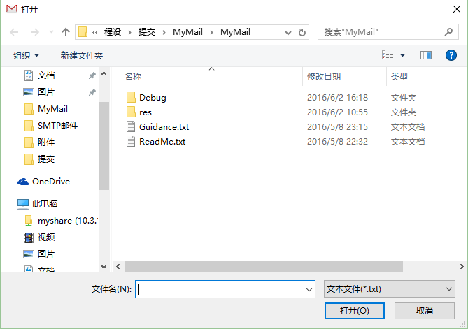
[2] 算法基本思想及分析
void CMyMailDlg::OnBnClickedAttach()
{
// TODO: 在此添加控件通知处理程序代码
// 设置过滤器
strFilePath.Empty();
TCHAR szFilter[] = _T("文本文件(*.txt)|*.txt|所有文件(*.*)|*.*||");
// 构造打开文件对话框
CFileDialog fileDlg(TRUE, _T("txt"), NULL, 0, szFilter, this);

// 显示打开文件对话框
if (IDOK == fileDlg.DoModal())
{
// 如果点击了文件对话框上的“打开”按钮，则将选择的文件路径存储到strFilePath
strFilePath = fileDlg.GetPathName();
isAttached = true; //确认有附件
MessageBox("附件添加成功", "提示", MB_OK);
}

}
void SmtpMail::AddAttachment(string &filePath)
{
FILEINFO *pFile = new FILEINFO;
strcpy_s(pFile->filePath, filePath.c_str());
const char *p = filePath.c_str();
strcpy_s(pFile->fileName, p + filePath.find_last_of("\\") + 1);
listFile.push_back(pFile);
}

2.4 其他
程序中使用list容器记录附件路径。List表示非连续的内存区域并通过一对指向首尾元素的指针双向链接起来从而允许向前和向后两个方向进行遍历在list的任意位置插入和删除元素的效率都很高。设计算法时，方便将来将程序拓展成能附加多个附件与能删除附件的应用程序，选用list容器对增加删除文件方便快捷。
另外，为方便对list容器操作还增加了迭代器(Iterator)。Iterator是指针(pointer)的泛化，它允许程序员以相同的方式处理不同的数据结构(容器)。对于list容器支持双向遍历。
List容器模板类型则新构造了一个结构体：
struct FILEINFO /*用来记录文件的一些信息*/
{
char fileName[128]; /*文件名称*/
char filePath[256]; /*文件绝对路径*/
};
帮助完成添加附件的功能。具体代码调用参见2.3节算法1 int SmtpMail::SendMail(bool isAttach)的实现。

3. 程序运行结果分析

3.1输出显示方式
程序中主要使用MessageBox()函数弹出提示对话框以及错误对话框，用户收到提示可点击确定按钮返回界面查看。

3.2主要界面
（1）应用程序打开界面参见图1.1,（为方便测试，在初始对话框函数中加入了默认的测试数据）
（2）使用须知界面如图3.1所示
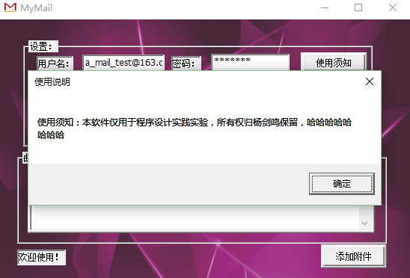
使用须知 图3.1
（3）SMTP配置界面如图3.2所示
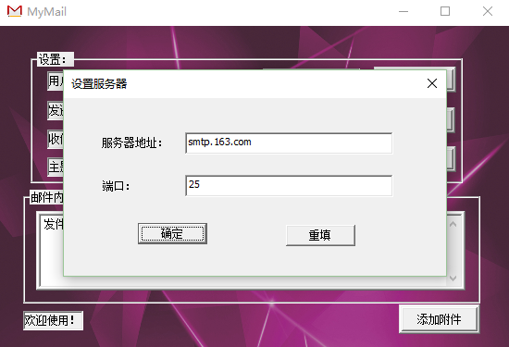
SMTP配置 图3.2

（4）发送成功界面如图3.3所示
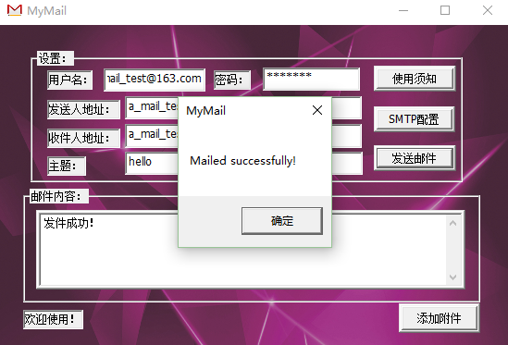
发送成功 图3.3
（5）用户名或密码错误界面如图3.4所示
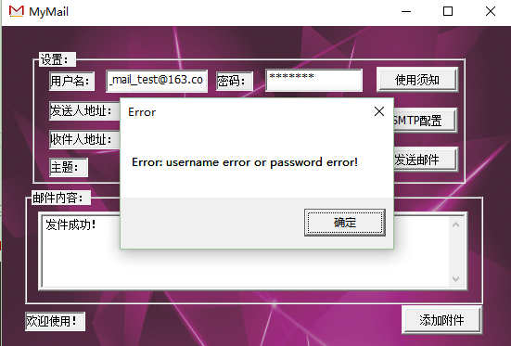
用户名或密码错误 图3.4
（6）发件人地址或收件人地址错误界面如图3.5所示
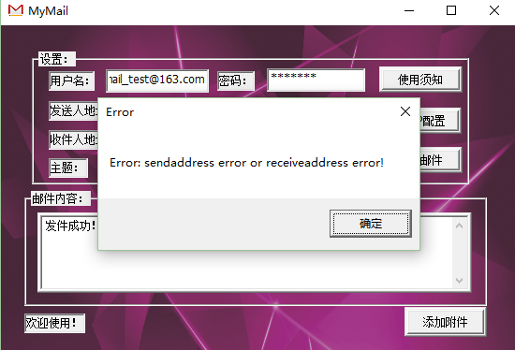
发件人地址或收件人地址错误 图3.5
（7）网络连接错误界面如图3.6所示
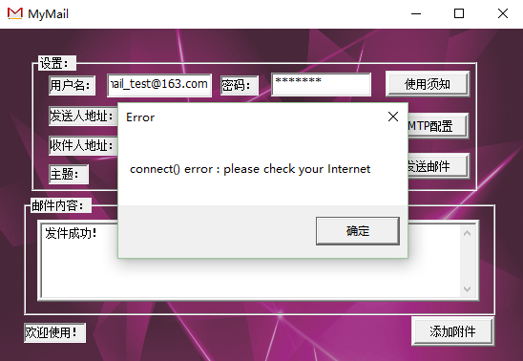
网络连接错误 图3.6

（8）未填写提示界面如图3.7所示
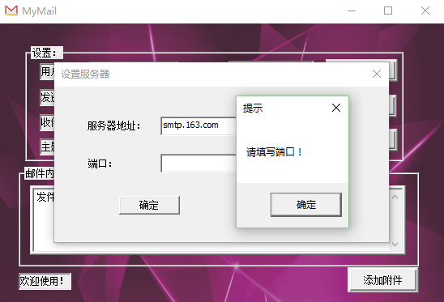
未填写提示 图3.7
（9）添加附件成功界面如图3.8所示
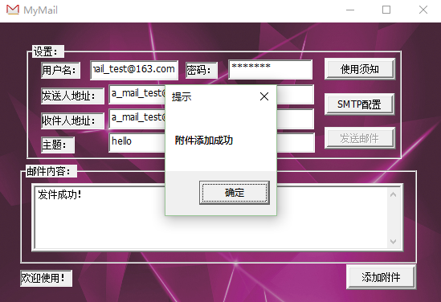
添加附件成功 图3.8

(10)文件过大界面如图3.9所示
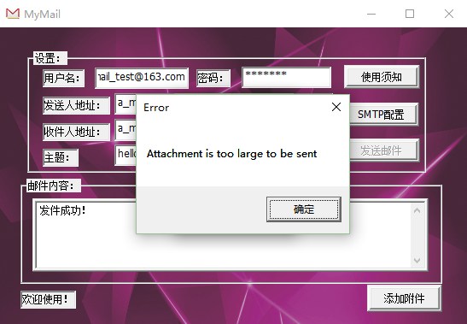
文件过大无法发送 图3.9

3.3运行效果
程序运行流畅，各个对话框弹出没有明显延迟，发送邮件速度和正常邮箱发送速度差别不大，每次发送邮件都可重新添加新的附件，并且能够对用户的错误输入进行提示以及适当的成功反馈，符合人性化设计的理念。整体界面及图标相对干净清爽，基本符合设计预期要求。

4. 总结

4.1课题的难点和关键点

4.1.1调试问题
实验中程序不能如win32控制台应用程序打印提示反馈那样方便，在调试时使用MessageBox()函数弹出相应信息，以及通过在本地调试器下调用监视进行监控变量参数变化情况，使得对整体运行中各个流程变化情况能用大致的掌控。但是MFC有一点比较人性化，默认在每个cpp文件开头加上了
#ifdef _DEBUG
#define new DEBUG_NEW
#endif
如果出现了内存泄漏等错误的情况，能够弹出提示框，方便修改程序。

4.1.2子对话框问题
程序运行时主对话框需要收集到子对话框中编辑框的内容，对全局变量声明位置把握不足，导致起先无法正确传递参数值。在主对话框cpp中声明两个全局参量用来暂存从子对话框编辑框的值，并且需要在子对话框cpp中外部声明该两个全局变量。

4.1.3发送邮件问题
先前对Base64编码了解不够，导致用户名和密码加密不对，使得总是提示Authentication Failed.重新写过了Base64编码函数，完成正确的加密操作。由于对于发送流程理解不够，引发了邮件头信息与正文内容一同发送到正文里的错误，另外起先强制增加附件导致邮件正文无法正确发送，出现了无主题无内容的只有附件的邮件。重新整理发件流程及逻辑后修改代码才出现了预期结果。

4.1.4对话框大小问题
改变对话框大小，控件位置并没有随之改变。引进On Size()函数，同时由于程序中的空间数较多，加入SetControlInfo()函数简化修改各个控件调整位置代码，最终实现控件能够同时与对话框大小一起改变。

4.2 本课题的评价
能够针对实验要求完成相应功能，并能够在一定程度对界面进行美化，且各模块区分相对明确，符合正常预期。因为本实验题目提供要求简单明确，故设计思路比较清晰，虽然中间遇到些小bug,但总体实验还是相对顺利。

4.3心得体会
通过完成此次实验，对网络编程中的相关协议有了初步了解，网络编程中套接字创建以及数据包发送等基本语句使我明白自己在c++程序设计中学得东西还不是很够，需要另外拓宽知识面。同时，此次实验再次接触MFC应用程序编程，有个开发程序的感觉，但对于MFC的一些操作了解并不是很多，只能用一点查一点，逐步搭建起整个程序。还有一点就是通过这次实验学会基本的debug操作，不再像之前那样遇到逻辑错误要想好久才能解决，觉得这次实验带来的收获不小。

5. 参考文献
[1] 肖小珊,邓宏钧. SMTP工作原理和服务扩展[J]. 荆门职业技术学院学报. 2001(03)
[2] 敖腾河,李大勇. 基于SMTP服务器的邮件认证机制[J]. 内蒙古大学学报(自然科学版). 2007(04)
[3] (美)[E.泰勒]EdTaylor著,王虎等译.TCP/IP使用详解[M]. 机械工业出版社, 1999
[3] (美)DouglasE.Comer,(美)DavidL.Stevens著,张娟等译.用TCP/IP进行网际互联[M]. 电子工业出版社, 2001
[4] 任泰明编著.TCP/IP 协议与网络编程[M]. 西安电子科技大学出版社, 2004
[5] 黄超编著.Windows网络编程[M]. 人民邮电出版社, 2003

